Interpretação de gráficos com números inteiros
- O gráfico abaixo mostra o lucro ou prejuízo das vendas nos setores de alimentação, confecções, brinquedos, eletrônicos e utilidades de uma grande loja.
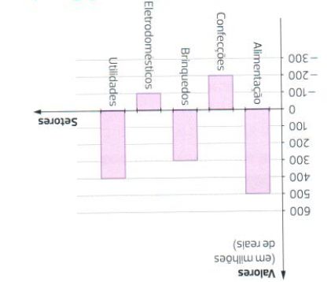
Com base no gráfico, responda às perguntas abaixo.
- Quais setores dessa loja deram lucro? E quais deram prejuízo?
- Qual setor teve maior lucro?
- Qual setor teve maior prejuízo?
- Dos setores que tiveram lucro, qual o valor total desse lucro? E qual o valor total do prejuízo?
- Analisando todos os setores, essa loja teve lucro ou prejuízo? De quanto?

- Uma empresa publicou dois gráficos no final do primeiro semestre de 2018. O primeiro com a arrecadação e a despesa de cada mês e o segundo com o saldo correspondente (positivo ou negativo para indicar lucro ou prejuízo). Analise os dois gráficos com atenção e responda às questões.
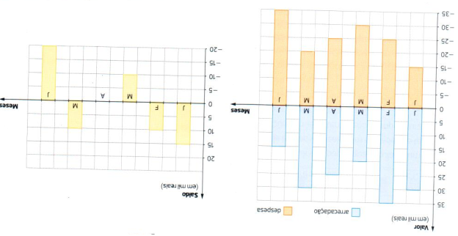

- Um sistema de eixos cartesianos foi colocado sobre um mapa do estado do Paraná. O par ordenado (0,0) foi associado à cidade de Ivaiporã.
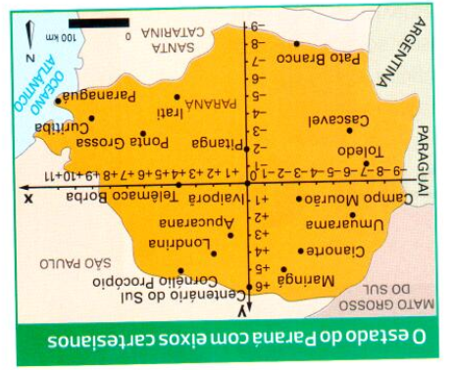
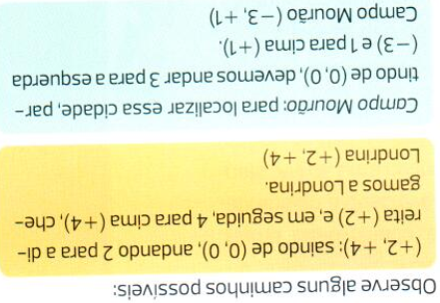
Agora, faça você. Localize a cidade por meio do par de coordenadas ou indique o par ordenado correspondente à cidade:
- Pato Branco (_____,_____);
- Maringá (_____,_____);
- _________________________ (+1, +3)
- _________________________ (0, +6)
- Cornélio Procópio (_____,_____)
- Curitiba (_____,_____)
- __________________________ (-6, -3 )
- __________________________( -3, +4)

